**3.3. Decompositie in zoetwater**

3.3.1 In theorie

Een kadaver dat in het water ligt, ontbindt normaal sneller dan een begraven kadaver . Als het kadaver snij- of schaafwonden vertoont of als het water lauw en/of ernstig vervuild is, gebeurt de ontbinding nog veel sneller. Ook de aanwezigheid van vissen zorgt voor een snellere decompositie. Vissen, krabben en kleinere zeedieren eten eerst de zachtste stukken van het gezicht op.   
  
Het kadaver zal eerst naar de bodem zakken en na een tijdje door gasophoping terug aan het wateroppervlak drijven. Door de toegenomen gassen in het lichaam zal er schuimvorming optreden in de luchtwegen. Afhankelijk van de temperatuur van het water gaat het kadaver na een aantal dagen tot enkele weken drijven met de kop lager dan de rest van het lichaam. Na enige tijd laten de huid en nagels. Het kadaver gaat zwellen en vertoont uitpuilende ogen. Door het drijven wordt het kadaver toegankelijk voor insecten en andere predatoren.

De normale decompositie van een kadaver kan sterk vertraagd worden door diep, koud water. Hierdoor kan een lijk goed geconserveerd blijven na langdurige onderdompeling. Een waterlijk kan qua aanwezige fauna niet vergeleken worden met een lijk gevonden op het land. Zoetwaterinsecten zijn namelijk geen gespecialiseerde kadaverinsecten en dus kan men bij waterlijken geen gebruik maken van het PMI. Hierbij gaat men eerder het PMSI (Postmortem submersion interval) trachten in te schatten.

3.3.2 In de praktijk

1. Proefopstelling

De rat werd gevonden op 9 november 2011. De concrete doodsoorzaak is onbekend, maar de rat werd hoogstwaarschijnlijk het slachtoffer van een huiskat. Voor de proef werd gebruikt gemaakt van een emmer gevuld met water uit het Kanaal Brussel-Charleroi. De emmer stond op een tafel in de tuin in de nabijheid van bomen en een beek. Om de rat (en dus ook de proef) te beschermen, werd de emmer gedeeltelijk afgedekt met een omgekeerde bloempot. Deze bloempot werd later vervangen door kippengaas. De proef vond plaats tijdens de maanden november en december en werd dus blootgesteld aan allerlei weersinvloeden (vriestemperaturen, hagel, zon, wind, regen,...).

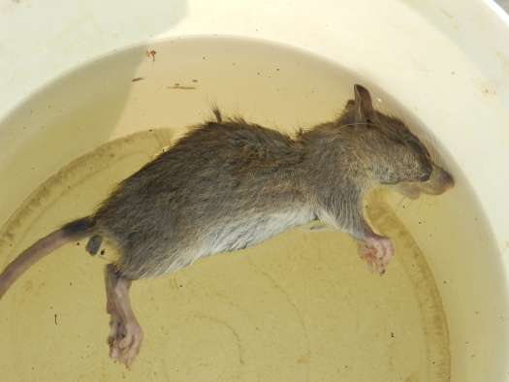

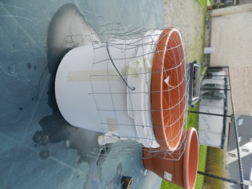

1. Waarnemingen

10 nov. – 23 nov.:

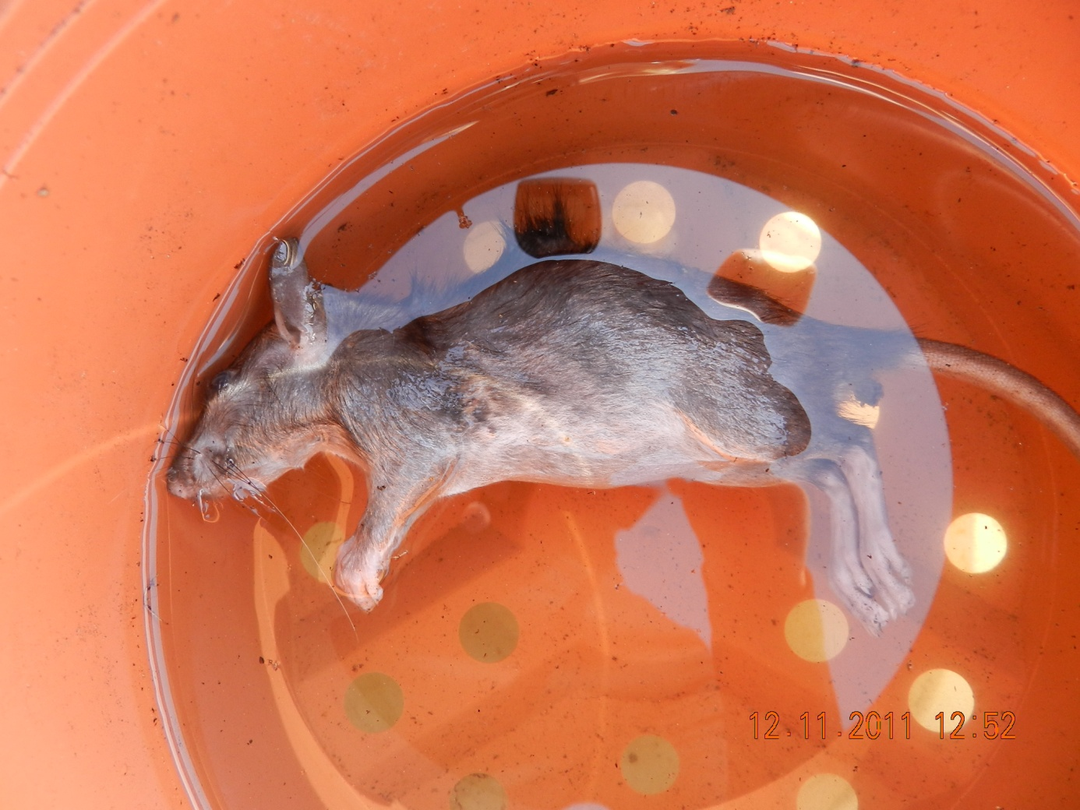 Na twee dagen in het water, dreef de rat aan het wateroppervlak en vertoonde een duidelijk opgezwollen buik door gasophoping. Deze zwelling nam twee dagen later terug af. Vanaf 15 november lag de rat op de bodem van de emmer. De buik was papperig. Tijdens deze periode vertoonde de rat verder geen uiterlijke tekenen van ontbinding.

24 nov. - 7 dec.:

Vanaf 24 november waren er in de liesplooi en iets hoger in de vacht kleine rijstvormige eitjes te zien. De rat werd volledig mals en papperig. Vanaf 2 december dreef de rat terug aan het wateroppervlak. De eitjes bleven onveranderd. Bij vastnemen van de staart kwam de huid ervan los. Op 7 december zaten er minder eitjes in de liesplooi.

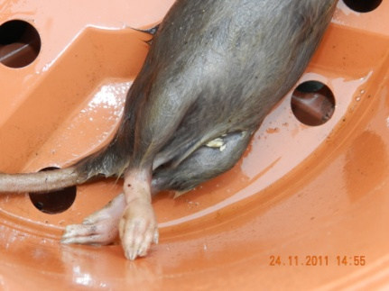

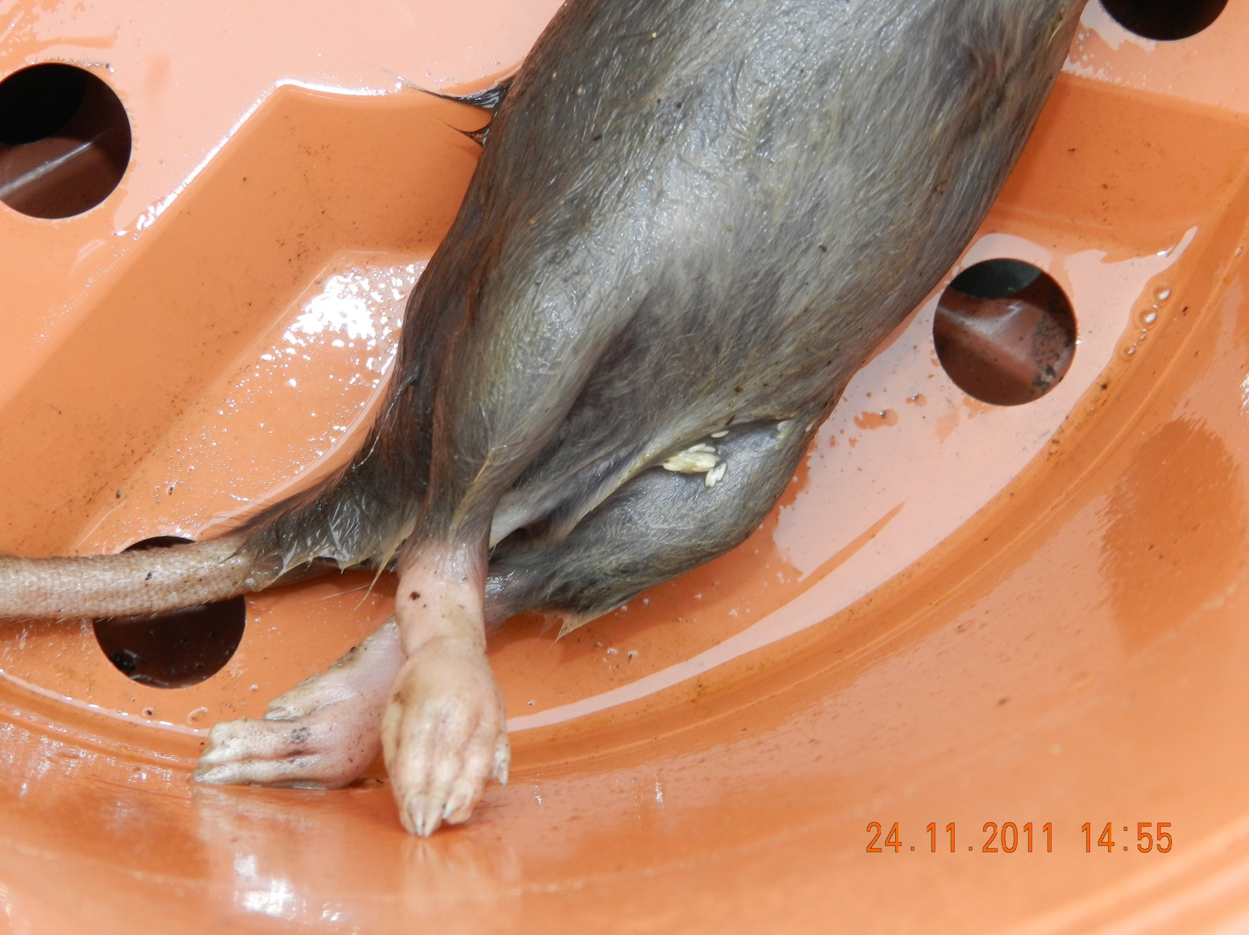

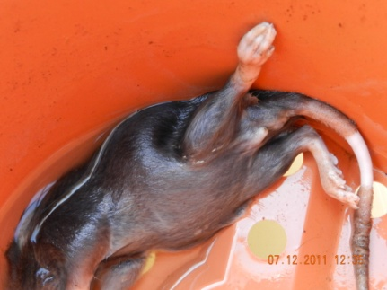

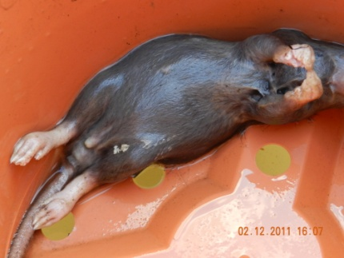

3.3.3 Conclusie